МИНОБРНАУКИ РОССИИ

Федеральное государственное бюджетное образовательное учреждение высшего образования

НИЖЕГОРОДСКИЙ ГОСУДАРСТВЕННЫЙ ТЕХНИЧЕСКИЙ
УНИВЕРСИТЕТ им. Р.Е.АЛЕКСЕЕВА

Институт радиоэлектроники и информационных технологий
Кафедра информатики и систем управления

__________________________________________________________________
(наименование темы проекта или работы)

ПОЯСНИТЕЛЬНАЯ ЗАПИСКА
к курсовой работе
(курсовому проекту, ОТЧЕТ по лабораторной работе)
по дисциплине
____________Информатика и компьютерные технологии_______________
(наименование дисциплины)

РУКОВОДИТЕЛЬ:
________________ ______Савкин А.Е.__ _
(подпись) (фамилия, и.,о.)

СТУДЕНТ:
________________ _____Ионова В.А_____
(подпись) (фамилия, и.,о.)

______________________
(шифр группы)

Работа защищена «___» ____________
С оценкой ________________________
Задание к выполнению лабораторной работы № 1
Реализация пошаговых блок-схем алгоритмов
Вариант 18
Задание на лабораторную работу:
Определить, является ли данный текст числом, записанным в десятичной системе счисления (т.е. состоит только из арабских цифр от 0 до 9).
Цель работы:
Научиться строить блок-схемы алгоритмов, выполнить задание по варианту.
Ход работы:
Блок-схема основного алгоритма:
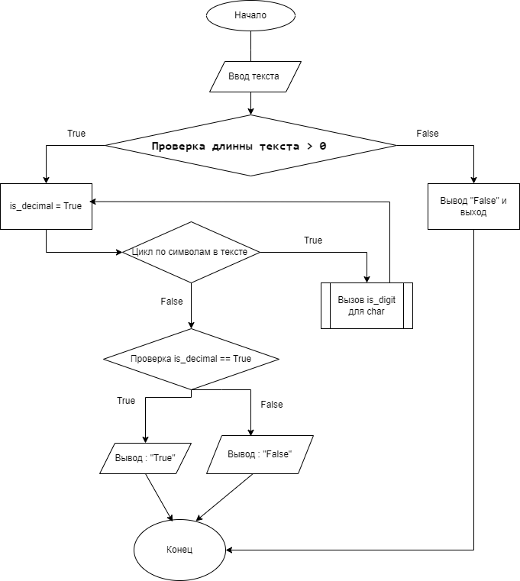
Блок-схема вспомогательного алгоритма:
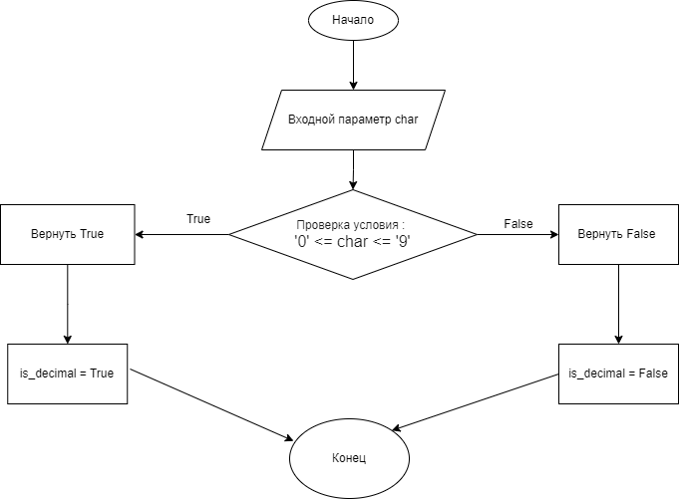
Алгоритм:
- Начало: Запуск программы.
- Ввод текста: Пользователь вводит строку s.
- Проверка длины строки:
- Если длина строки s равна 0:
- Вывести "False".
- Перейти к шагу 8 (Конец).
4. Инициализация: Установить переменную is_decimal = True.
5. Цикл по символам строки:
- Для каждого символа char в строке s:
- Вызов вспомогательного алгоритма is_digit(char):
- Если char является цифрой ('0' до '9'):
- Возвратить True.
- Иначе:
- Возвратить False.
- Проверка результата:
- Если результат False:
- Установить is_decimal = False.
- Перейти к шагу 7.
6. Вывод результата:
- Если is_decimal == True:
- Вывести "True".
- Иначе:
- Вывести "False".
7. Конец: Завершение программы.
Пример кода:
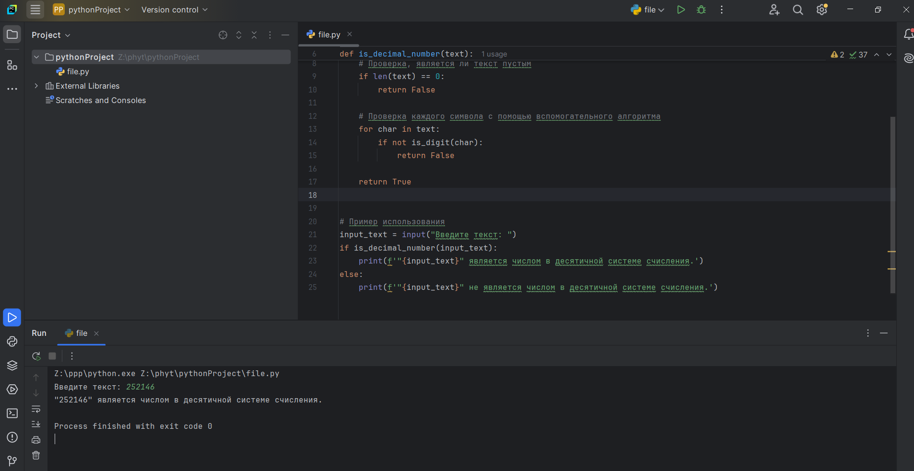
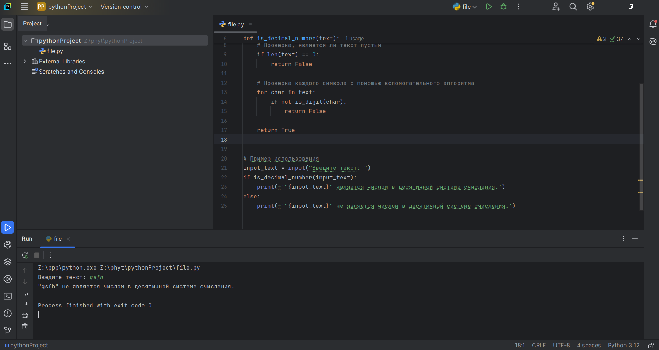
Вывод:
Научились строить блок-схемы алгоритмов, выполнили задание по варианту.

